МИНИСТЕРСТВО СЕЛЬСКОГО ХОЗЯЙСТВА РОССИЙСКОЙ ФЕДЕРАЦИИ
__________________________________________________________________________

ИНФОРМАЦИОННЫЙ ЛИСТ
филиала ФГБУ «РОССЕЛЬХОЗЦЕНТР» по Волгоградской области
№ 14 от 13 мая 2025 г.

Контролируем мучнистую росу
на посевах озимых зерновых культур!
Уважаемые сельхозтоваропроизводители!

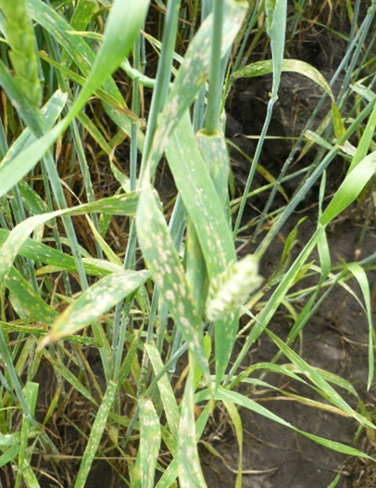
При проведении фитосанитарного мониторинга заболевание выявлено на отдельных полях северных районов области. Погодные условия (оптимальная температура воздуха 15-20^{о}С, чередование теплых и дождливых дней) могут способствовать дальнейшему развитию и распространению мучнистой росы.
Рекомендуем проводить постоянный мониторинг посевов, особое внимание обратить на загущенные посевы.
При развитии заболевания 15-20% необходимо провести фунгицидные обработки согласно Государственному каталогу пестицидов и агрохимикатов, разрешенных к применению на территории Российской Федерации в 2025 году.
Филиал ФГБУ «Россельхозцентр» по Волгоградской области оказывает консультационные услуги сельхозтоваропроизводителям в области защиты растений. По всем интересующим вопросам обращаться в районные отделы филиала или в областной отдел защиты растений по тел. 8-995-428-20-29.

